陕西师范大学 数据结构 实验报告
姓名： 王嘉轩 学号： 42407194 班级： 计创2402
指导教师： 谢娟英
实验日期： 2025.9.17
实验名称：

实验四 一元多项式加法的实现
一、实验目的
1、使用C++实现一元多项式加法的功能
二、实验器材
1、IDE：VS Code，C/C++编译器：MSYS2项目的mingw64；
三、实验内容
- 问题描述
实现对多项式信息的链式存储，并能够对两个多项式进行加和。
- 结构定义
链表中需要储存信息为：该项的系数值a，指数值x，下一项的地址ne.
- 分析思路
确保每一个指数只占用一项，节约空间。添加新一项时，在遍历前面的所有项时，如果有遇到相同指数的项，系数直接合并即可。
对于两个多项式p1,p2的相加，可遍历p2时将每一项当作p1的新元素添加即可。
- 关键步骤
关于链表实现的注意事项：
（1）声明两个该类型的指针p和pre，p用于遍历，pre指向当前遍历到的节点的前一个节点。
（2）在添加新项的时候用new关键字分配空间，同时会调用构造函数，构造函数中对于新节点的ne指针应当初始化为nullptr。
（3）指针在声明时一定注意需要初始化，同时对于每一次指针的访问，注意是否会越界，即时刻注意指针是否被更新为nullptr。需要用pre这种前向的指针避免越界。
- 实验截图
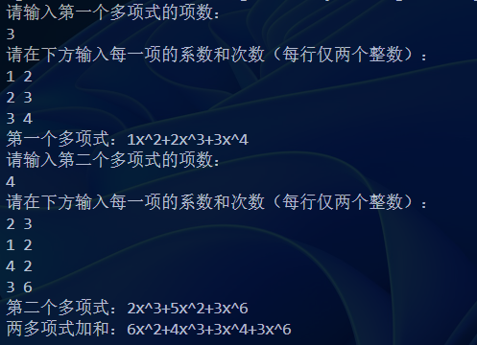

- 实验总结
本实验的要点主要是链表结构的实现，在不依托数组的条件下，通过指针进行数据的组织。另一个要点是对类尤其是类中的构造函数的运用，以及关于通过new关键字的内存分配方式。在实验中，对于c++的诸多特性还需要再熟悉。
- 完整源码
#include<bits/stdc++.h>
using namespace std;

class Monomial{
public:
int a;
int x;
Monomial* ne;
Monomial() : a(0), x(0), ne(nullptr) {}
Monomial(int a_val, int x_val, Monomial* next) : a(a_val), x(x_val), ne(next) {}
int new_ele(int a,int x){
Monomial* p=ne;
Monomial* pre=nullptr;
while(p){
if(p->x==x){
p->a+=a;
return 0;
}
pre=p;
p=p->ne;
}
Monomial* s=new Monomial(a,x,nullptr);
s->a=a;
s->x=x;
if(!pre){
ne=s;
}else{
pre->ne=s;
}
return 1;
}
void print(){
Monomial* p=ne;
while(p!=nullptr){
if(!p->ne) printf("%dx^%d",p->a,p->x);
else printf("%dx^%d+",p->a,p->x);
p=p->ne;
}
puts("");
return;
}
};
int n,m;
int a_in,x_in;
Monomial p1,p2;
Monomial add(Monomial a1,Monomial a2){
Monomial* p=a2.ne;
// Monomial* pre=nullptr;
while(p){
a1.new_ele(p->a,p->x);
p=p->ne;
}
return a1;
}
signed main(){
printf("请输入第一个多项式的项数：\n");
cin >> n;
printf("请在下方输入每一项的系数和次数（每行仅两个整数）：\n");
for(int i=1; i<=n; i++){
cin >> a_in >> x_in;
p1.new_ele(a_in,x_in);
}
printf("第一个多项式：");
p1.print();
printf("请输入第二个多项式的项数：\n");
cin >> m;
printf("请在下方输入每一项的系数和次数（每行仅两个整数）：\n");
for(int i=1; i<=m; i++){
cin >> a_in >> x_in;
p2.new_ele(a_in,x_in);
}
printf("第二个多项式：");
p2.print();
add(p1,p2);
printf("两多项式加和：");
p1.print();
return 0;
}

